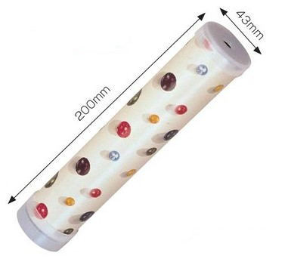
制作
カテゴリ名
レクリエーションタイトル
花咲く小さな世界 まんげきょうつくり
使用グッズ
まんげきょうつくり
レクリエーションの内容（箇条書き）
※まんげきょうの具として様々なものを準備する。
・アイスブレイクとして準備した具を見て、どれがどんな風に見えるのか話し合う。
・職員のレクチャーと一緒に制作を進める。各自好きなものをチョイスする。
・出来上がったら、どんな具を使ったものがどんな風にみえるのか？お互いの作品を交換
しあいながら見せ合う。
■目的
・指先を使うことで、脳の活性を促す。
■予算（目安）
約2,000円／10人分

■準備物など
まんげきょうつくり、まんげきょうの具

イメージ図

■対象者
・手を使い作業の出来る方。
・認知症やマヒのある方はサポートがあれば参加可能

■参加人数（目安）※スタッフ除く
10名
■連絡事項
サポートスタッフを最低1名必要。
・具は葉っぱやストロー、綺麗な石、貝殻など様々なものを沢山用意する。

■当日のタイムスケジュール ５0分
・アイスブレイク 10分
・作業 30分
・見せ合う 10分
■必要スペース（目安）
ゆとりを持って作業できるスペース


